**Boule-Vereinsmeisterschaft**

**2025**



**der Abt. Boule des SV Kochel am See**

* **Sa, 04.10.2025, Spielbeginn 10:00 Uhr,**
* **Anmeldeschluss 09:50 Uhr**

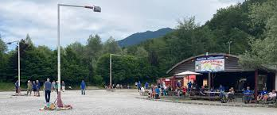

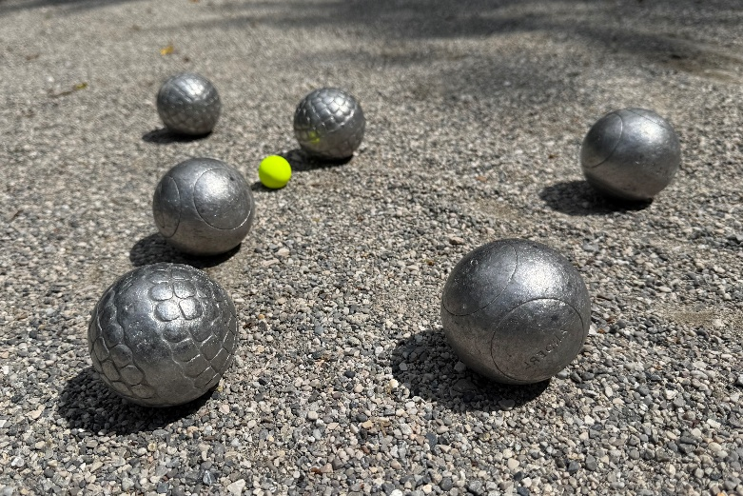

**Wir spielen heuer wieder eine echte Vereinsmeisterschaft, eingeladen sind alle Mitglieder des SV Kochel.**

**Formation: Doublette**

**Startgebühr:** **6,- € je Spieler**

**Wir freuen uns auf ein großes Teilnehmerfeld,**

Uli und Anderl.